Кирилл (в миру Константин по прозвищу Философ, 827—869, Рим) и Мефодий (в миру Михаил; 815—885, Моравия) — братья из города Солуни (ныне Салоники), создатели старославянской азбуки и языка.

День святых Кирилла и Мефодия
История восходит к церковной традиции, существовавшей в Болгарии в X—XI веках. Самые ранние данные по празднованию 11 мая (24 мая по новому стилю) дня равноапостольных святых просветителей Кирилла и Мефодия, известных также как «Солунские братья», датируются XII веком, хотя они были признаны святыми ещё в конце IX века.
Общий праздник святых Кирилла и Мефодия отмечался болгарской церковью и в следующие века, а в эпоху болгарского Возрождения превратился в праздник созданной ими азбуки. Этот праздник выражал духовное стремление к церковной независимости, национальному самоопределению, расцвету просвещения и культуры болгар. Праздник отмечался не только в болгарских землях, но и среди эмигрантов в России и Румынии, болгарских студентов за границей, заключенных в турецких тюрьмах.
Празднование памяти святых братьев ещё в старые времена имело место у всех славянских народов, но затем, под влиянием исторических и политических обстоятельств, было утрачено. В начале XIX века, вместе с возрождением славянских народностей, обновилась и память славянских первоучителей. В 1863 году в России было принято постановление праздновать память святых Кирилла и Мефодия 11 мая (24 мая по новому стилю).

В Болгарии
День болгарского просвещения, культуры и славянской письменности является официальным болгарским национальным праздником. Отмечается 24 мая. В этот день болгары чествуют не только болгарскую культуру, но и создателей славянской азбуки (кириллицы) равноапостольных святых Кирилла и Мефодия.

В России
Дни славянской письменности и культуры отмечаются в СССР с 1985 года, в России - с 1991. Праздник приходится на 24 мая, день святых Кирилла и Мефодия, славянских просветителей. В последние годы фестиваль отмечался каждый год в новом городе:
1986 год — в Мурманске прошёл первый праздник под названием «Праздник письменности».
1987 год — Вологда.
1988 год — Великий Новгород.
1989 год — Киев.
1990 год — Минск.
1991 год — Смоленск.
1992 год — Москва.
1993 год — Москва.
1994 год — Владимир.
1995 год — Белгород.
1996 год — Кострома.
1997 год — Орёл.
1998 год — Ярославль.
1999 год — Псков.
2000 год — Рязань.
2001 год — Калуга.
2002 год — Новосибирск.
2003 год — Воронеж.
2004 год — Самара.
2005 год — Ростов-на-Дону, Новочеркасск.
2006 год — Ханты-Мансийск.
2007 год — Коломна.
2008 год — Тверь.
2009 год — Саратов.
С 2010 года основные торжества проводятся в Москве.
В Чехии
День Святых Равноапостольных братьев Кирилла и Мефодия (праздник славянской письменности) — единственный государственный и церковный праздник в Чехии. Праздник отмечается 5 июля. В этот день происходят торжественные богослужения в церквях.
В Приднестровье
Ежегодно 24 мая в Приднестровской Молдавской Республике отмечаются Дни славянской письменности и культуры, которые в 1994 году стали государственным праздником. Первые торжества, посвященные памяти знаменитых солунских братьев, прошли в 1990 году в столичном сквере у центральной городской библиотеки.

Памятники Кириллу и Мефодию:
- Памятник Кириллу и Мефодию. (Нитра)
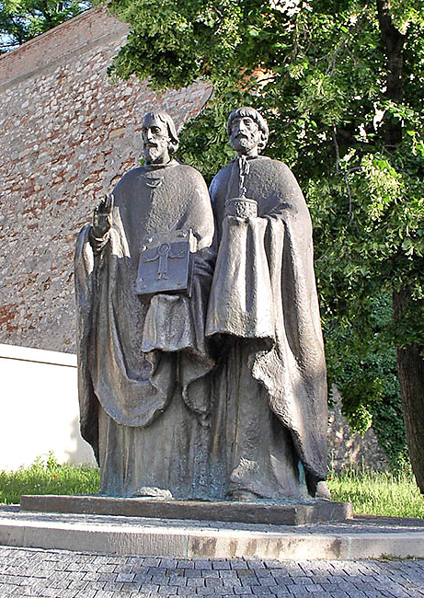
Нитра не могла не отметить святых Кирилла и Мефодия, сыгравших большую роль в местной истории. Два брата из Фессалоников, миссионеры и ученые, по приглашению князя Растислава в 863 году прибыли в Великую Моравию и долгое время жили в Нитре. Они создали первую славянскую азбуку – глаголицу – и перевели первые литургические тексты на старославянский язык, тем самым заложив основы славянской письменности. Поэтому Нитра почтила этих великих людей созданием достойного мемориала. Автором памятника выступила скульптор Людмила Цвенгрошова. Бронзовая скульптурная композия, представляющая собой двух святых, была установлена под замком в 1990 году. Святой Кирилл держит в одной руке книгу, а вторую поднял для благословения. На переплете книги изображен Иисус Христос. У святого Мефодия в левой руке можно увидеть римскую пиксиду, то есть шкатулку. Выбор предмета, который держит святой Мефодий, вызвал много споров. Однако скульптор, которая интересовалась эпохой Великой Моравии и советовалась с археологами, смогла настоять на своем.
Статуя святым Кириллу и Мефодию в Нитре является самым большим памятником солунским братьям на территории всей Словакии.
- Памятник Кириллу и Мефодию (Апатиты)
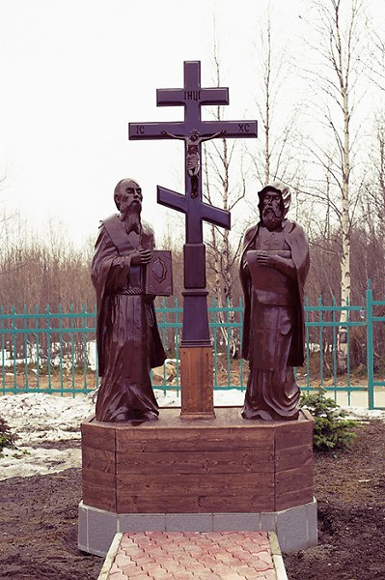
8 сентября 2009 года на территории храма Новомучеников и Исповедников Российских в Апатитах был установлен памятник в честь первоучителей славян, первосвятителей, авторов славянской азбуки братьев Кирилла и Мефодия. Фигуры святых выполнены из дерева, обработанного специальным составом – чтобы памятник не портился со временем и не горел.

- Памятник Кириллу и Мефодию (Белград)
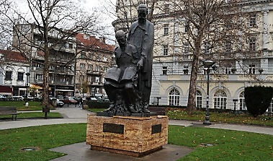
Памятник Кириллу и Мефодию в Белграде установлен в парке, который носит имя Вука Каражича. Наследие Равноапостольных Кирила и Мефодия оказало огромное воздействие на культуру славянских государств.

- Памятник Кириллу и Мефодию (Братислава)
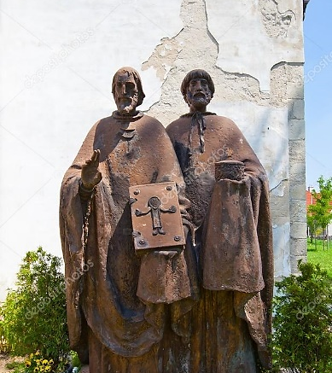
Памятник Кириллу и Мефодию возле церкви Святого Креста. Девин, Братислава, Словакия.

- Памятник Кириллу и Мефодию (Владивосток)
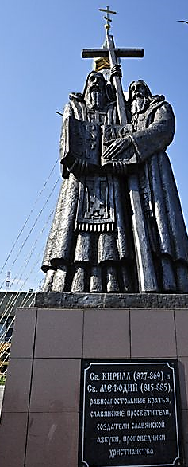
Скульптурный памятник Кириллу и Мефодию во Владивостоке возведен благодаря инициативе ректора ДВГТУ Г. Турмова и спонсорству меценатов. Это единственный мемориал на Дальнем Востоке святым – создателям письменности на Руси Кириллу и Мефодию. Эдуард Барсегов – известный архитектор, профессор Приморского края разработал проект скульптуры.
Памятник располагается на вершине Орлиной сопки рядом с Молодежным центром ДВГТУ. Мемориал представляет собой фигуры в полной рост двух братьев с букварем и крестом в руках. Сзади монумента располагается колокольня с золотым куполом и крестом. Божие угодники Кирилл и Мефодий являются покровителями студенчества и любимыми святыми всех студентов. Многие студенты в дни экзаменов приходят к памятнику, с молитвой обращаются к Господу и угодникам, прося помощи при сдаче экзаменов. Завершается ритуал звоном в колокол. Студенты оставляют положительные отзывы, памятник Кириллу и Мефодию хорошо помогает на экзаменах, ведь преподаватели относятся к ним гуманнее.
Каждый, кто нуждается в небесном покровительстве и жизненном руководстве может оказаться здесь и, обратившись с молитвой, ударить в колокол.
Все моряки, входящие в акваторию Владивостокского порта, видят памятник издалека и понимают, что они оказались у берегов православной русской земли.
- Памятник Кириллу и Мефодию (Дмитров)
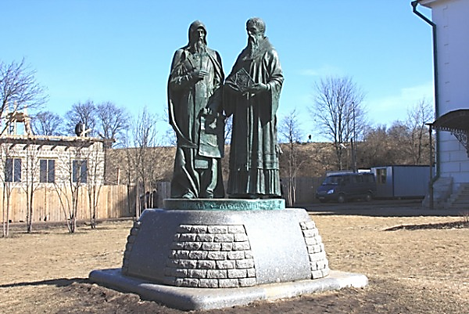
В 2004 году подмосковный Дмитров получил еще один памятник в копилку своих интереснейших достопримечательностей: памятник Кириллу и Мефодию установили неподалеку от Успенского Собора. Авторами скульптурной группы являются А. Рукавишников и Р. Нарский.
Для наших современников фигуры Кирилла и Мефодия являются ценными символами письменности и культуры славянского сообщества. Знаковая система, разработанная гениями Мефодия и Кирилла, во многом определила исторический путь развития русской книжности.
Кирилл и Мефодий почитаются как в западной христианской традиции, так и в восточной. Наследие этих двух святых настолько велико, что сегодня день их памяти отмечается на государственном уровне во многих странах: в России, Словакии, Болгарии, Македонии, Чехии.
- Памятник Кириллу и Мефодию (Жилина)
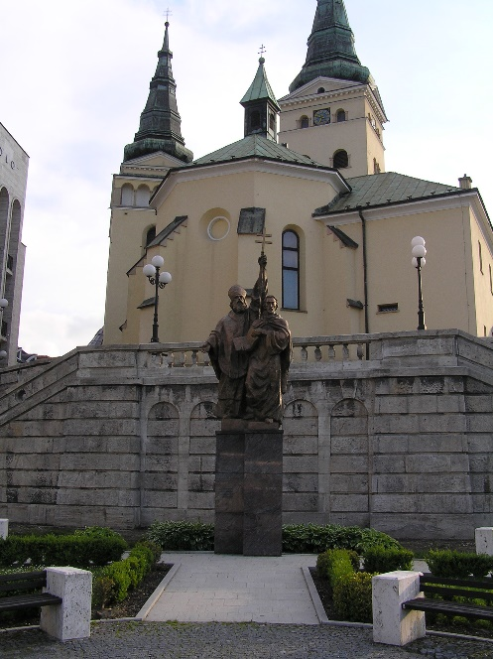
К 1921 году город получил новый символ – огромную двухуровневую террасу с двумя лестницами и четырьмя навесами от дождя для пешеходов. Террасу ограждает каменная балюстрада. Свой нынешний облик она получила после реконструкции 1941-1944 годов, которой руководил архитектор Отто Рейхнер.
Во время оккупации Южной Словакии фашистской Венгрией в 1939 году в Жилину была перевезена из города Нове Замки статуя католического священника Антона Бернолака, которую установили на первой террасе. После освобождения Нове Замки памятник пришлось вернуть. В 1979 году под террасой установили рельеф «Словацкое национальное восстание», над которым работал жилинский скульптор Ладислав Берак. В 1990 году этот памятник перенесли на Военное кладбище Советской Армии.
20 декабря 2000 года на первой террасе, как раз на том месте, где раньше стоял памятник Бернолаку, была установлена бронзовая скульптура высотой 4 метра, изображающая святых Кирилла и Мефодия. Автором этого памятника является все тот же Ладислав Берак.

- Памятник Кириллу и Мефодию (Киев)
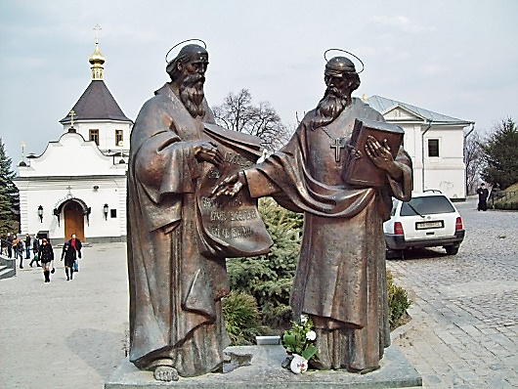
Памятник Кириллу и Мефодию установлен в 2008 году в Киево-Печерской Лавре, возле церкви Анны. Произведение Ивано Бровди является точной копией одноименного памятника в городе Мукачево, в котором по преданию останавливались Кирилл и Мефодий.

- Памятник Кириллу и Мефодию (Коломна)
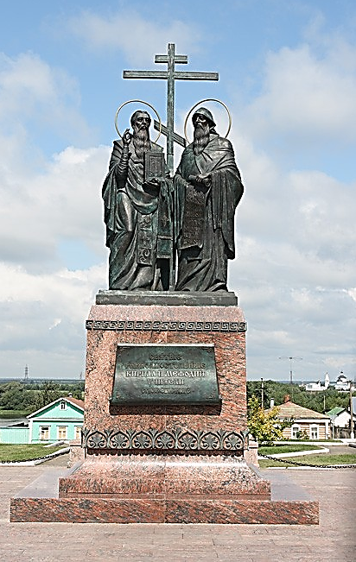
Памятник Кириллу и Мефодию в Коломне открыт в 2007 году, к Всероссийскому дню славянской письменности, проходившему в этом городе. Установленный в самом красивом месте Коломны Соборной площади Коломенского кремля, памятник возвышается на 7,5 метров. Автор проекта Александр Рожников попытался воплотить всю значимость этих людей для развития славянской письменности, вложив в руку Кирилла свиток с алфавитом, а Мефодию Евангелие.

- Памятник Кириллу и Мефодию (Москва)
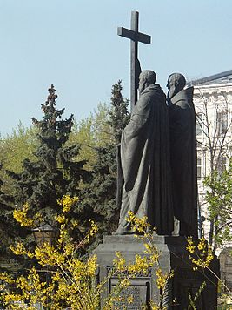
Памятник открыт 24 мая 1992 года (в День славянской письменности и культуры) недалеко от Славянской площади. Скульптор памятника — Вячеслав Клыков, архитектор — Юрий Григорьев.

- Памятник Кириллу и Мефодию (Мукачево)
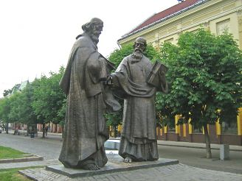
Памятник святым Кириллу и Мефодию в Мукачево нашел свое место на центральной площади среди других памятников архитектуры. Вряд ли создатели славянской азбуки когда-то бывали в Закарпатье, но их деятельность значительно повлияла на развитие и распространение христианской религии в разных регионах Украины.

- Памятник Кириллу и Мефодию (Мурманск)
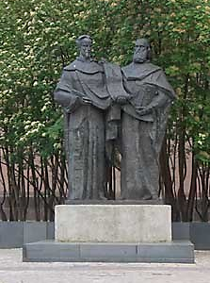
Памятник славянским просветителям в Мурманске стал результатом активной деятельности местных литераторов. 24 мая 1986 года по инициативе заполярных писателей, в первую очередь Виталия Маслова, впервые в СССР торжественно отмечали День славянской письменности и культуры в Мурманске, вскоре объявленный государственным праздником.
А в 1988 году, когда В. С. Маслов находился в Болгарии, возникла идея подарить нашему городу памятник Кириллу и Мефодию, в знак признательности нашему городу и мурманчанам, которые возродили День славянской письменности и культуры в России.
Почти пять тысяч километров предстояло проделать трейлеру, везшему шестиметровый памятник равноапостольным просветителям из болгарской столицы через Варну, Одессу, Киев, Минск, Новгород и Петрозаводск в Заполярье. Чёрное море пересекли на пароме.
22 мая 1990 года в сквере перед зданием Областной научной библиотеки в Мурманске прошло торжественное и красочное открытие памятника.
- Памятник Кириллу и Мефодию (Одесса)
Памятник святым равноапостольным братьям Кириллу и Мефодию
Французский бульвар, 24 — во дворе гуманитарного корпуса Одесского университета
На основе греческой азбуки Кирилл, владевший многими языками, с помощью Мефодия создал (приблизительно в 863 году) славянскую азбуку, достаточно чётко передававшую славянскую устную речь.
Ими были созданы две азбуки: глаголица и кириллица. Глаголица использовалась прежде всего для записи церковных текстов, иногда — как тайнопись, не понятная непосвящённым. На основе глаголицы и букв греческого языка была создана кириллица.
- Памятник Кириллу и Мефодию (Охрид)
Памятник Кириллу и Мефодию находится в городе Охриде, Македония. Такой памятник можно встретить, пожалуй, в любом крупном Европейском городе, потому как два известнейших просветителя и миссионера, а также создателя одной из самых известных в мире систем писания, почитаются во всем славянском мире. В отличие от других подобных памятников, где просветители изображены стоящими бок и бок, в Охриде они изображены иначе. Одна фигура изображена сидящей на стуле со склоненной над создаваемым алфавитом головой, а вторая фигура позади, в полный рост. Памятник очень удачно вписался в природу городского парка, а ведущие к нему красные гранитные ступеньки еще больше украшают памятник.
- Памятник Кириллу и Мефодию (Пасарджик)
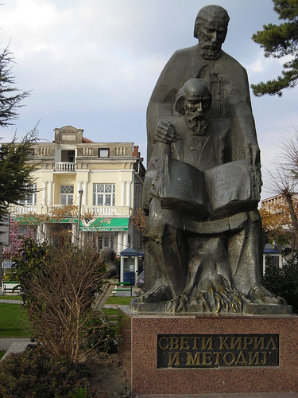

- Памятник Кириллу и Мефодию (Самара)
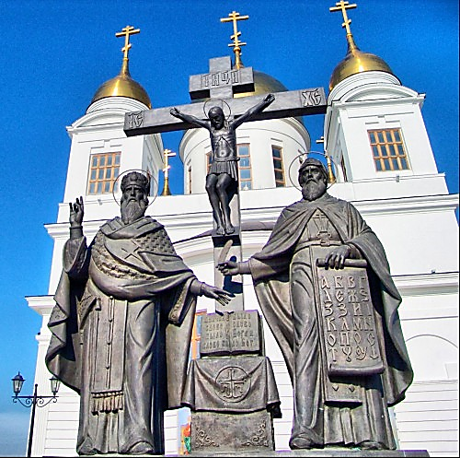
23 мая 2004 года в Самаре освятили памятник родоначальникам славянской письменности - святым Кириллу и Мефодию. Бронзовая композиция стала частью архитектурного ансамбля крупнейшего в Самаре храма Кирилла и Мефодия. Крест и скульптуры весят около 40 тонн. До этого в России было всего два памятника Кириллу и Мефодию: один православные болгары подарили Мурманску, второй находится в Москве на Славянской площади. Причем, оба памятника приблизительно в два раза меньше самарского.
В 2004 году строительство храма было закончено. Собор возведен по проекту архитекторов В. Л. Пастухова и В. А. Самогорова.
- Памятник Кириллу и Мефодию (Саратов, Астраханская улица)
Памятник Кириллу и Мефодию перед зданием СГУ является вторым памятником основателям русской письменности в Саратове — первый памятник на Театральной площади был установлен в 2006 г. и представляет собой поклонный крест. После установки поклонного креста в январе 2009 г. появилась идея установки скульптурного памятника. Установка памятника была приурочена к проведению Дней славянской письменности и культуры в Саратове, выбранном столицей проведения торжеств государственного значения.
Автором памятника был выбран Александр Рожников, который выполнил почти такой же памятник в Коломне, но для саратовского памятника поменял Кирилла и Мефодия местами и внёс ряд незначительных изменений: у Кирилла в руках свиток со славянским алфавитом в старорусском стиле, а у Мефодия в руке Евангелие. Высота памятника составляет 4,5 метра. Фигуры Мефодия и Кирилла отлиты из бронзы, над ними возвышается крест.
- Памятник Кириллу и Мефодию (Саратов, Театральная площадь)

- Памятник Кириллу и Мефодию (Севастополь)
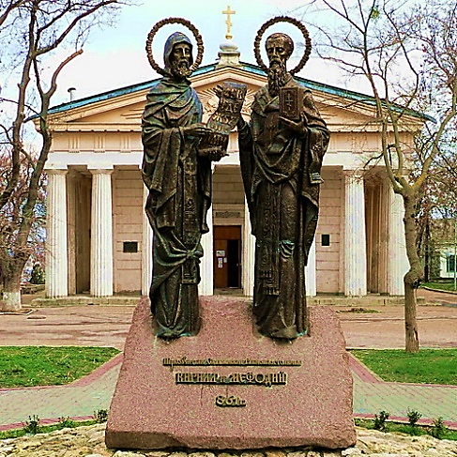
14 июня 2008 года во время торжественных мероприятий в честь 225-летия Севастополя на Городском холме перед зданием собора Петра и Павла был открыт памятник святым Кириллу и Мефодию. Авторы - архитектор Александр Демченко и скульптор Георгий Григорянц. Просветители славян предстают зрителям в том же образе, как их обычно изображают на иконах.

- Памятник Кириллу и Мефодию (Скопье)
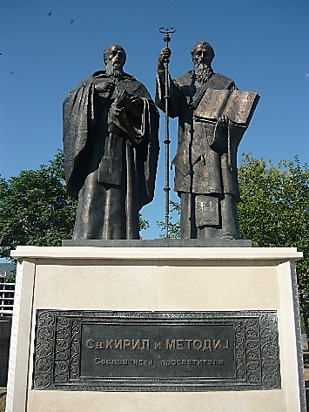
Македонию. - родина Кирилла и Мефодия, создателей кириллицы, которой пользуются славяне. Святые Кирилл и Мефодий – просветители славян в девятом веке. 24 мая – день поминовения святых, государственный праздник Македонии. В столице страны, городе Скопье, есть памятник этим святым. Он находится около Каменного моста. Этот монумент создан в память о тех, кто проповедовал христианство и совершал службы на славянском языке. Алфавит кириллица считается официальным в Македонии. Этот памятник представляет собой скульптуры двух братьев, выполненные в полный рост. Они держат в руках Святое Писание и крест, и как будто что-то повествуют своему народу, просвещают его.
- Памятник Кириллу и Мефодию (София)
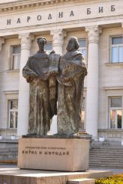

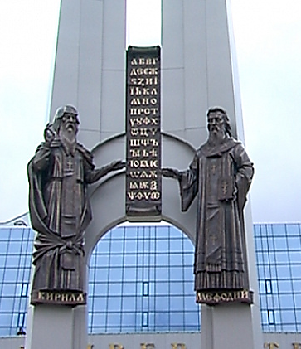

- Памятник Кириллу и Мефодию (Тржебич)

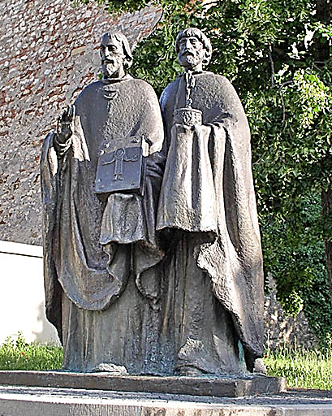

- Памятник Кириллу и Мефодию (Ханты-Мансийск)

